РЕСПУБЛИКА АЛТАЙ  АДМИНИСТРАЦИЯ  ДМИТРИЕВСКОГО СЕЛЬСКОГО ПОСЕЛЕНИЯ  Морозова ул., д. 23  Дмитриевка, 649171  тел: (38843)24-3-83,  факс: 24-3-83 | 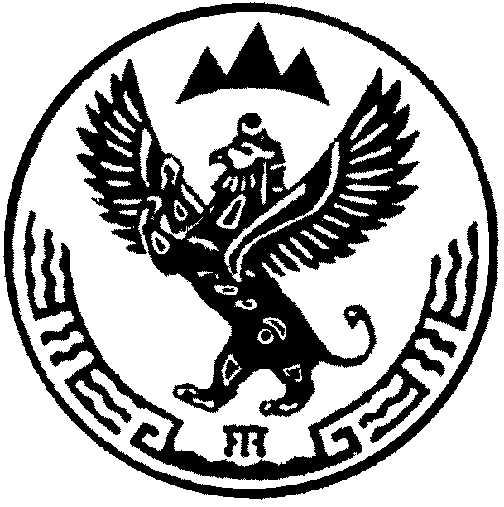
РАСПОРЯЖЕНИЕ

от 6 марта 2017 г. № 18

О ежедневном взаимодействии старост
населенных пунктов Дмитриевского поселения
с единой дежурно-диспетчерской службой
Турочакского района

В целях организации своевременного реагирования на угрозы возникновения чрезвычайных ситуаций и в соответствии с законом Республики Алтай от 18.11.2016 года № 76-РЗ «О сельских старостах в Республике Алтай»
- Организовать ежедневное взаимодействие старост населенных пунктов Дмитриевского сельского поселения с единой дежурно-диспетчерской службой Турочакского района.
- Контроль за исполнение оставляю за собой.

Глава Дмитриевского
сельского поселения А.В. Попов

